***(2015/1 sayılı Genelgenin 21. maddesiyle 5.1.2015 tarihinde değiştirilen şekli)***

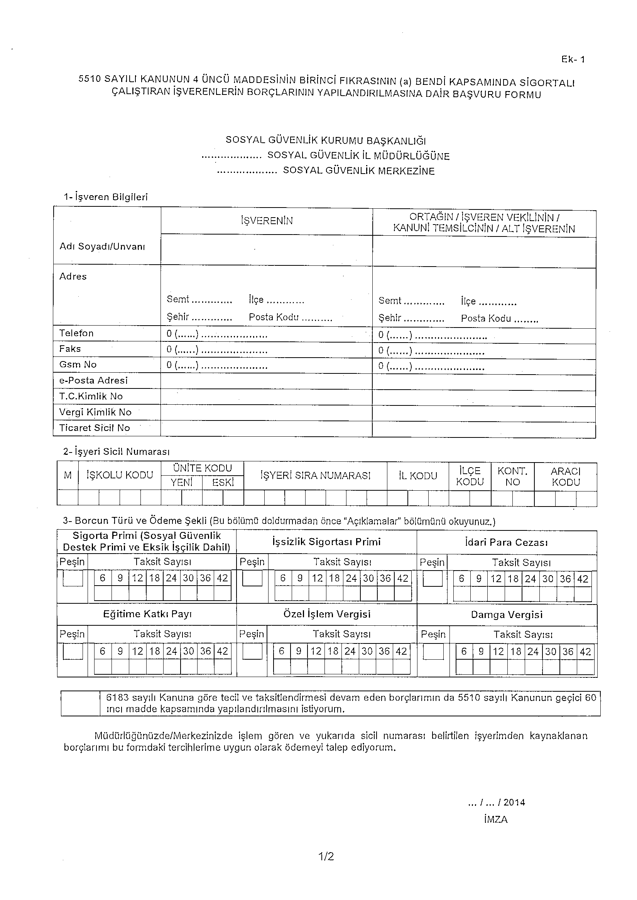

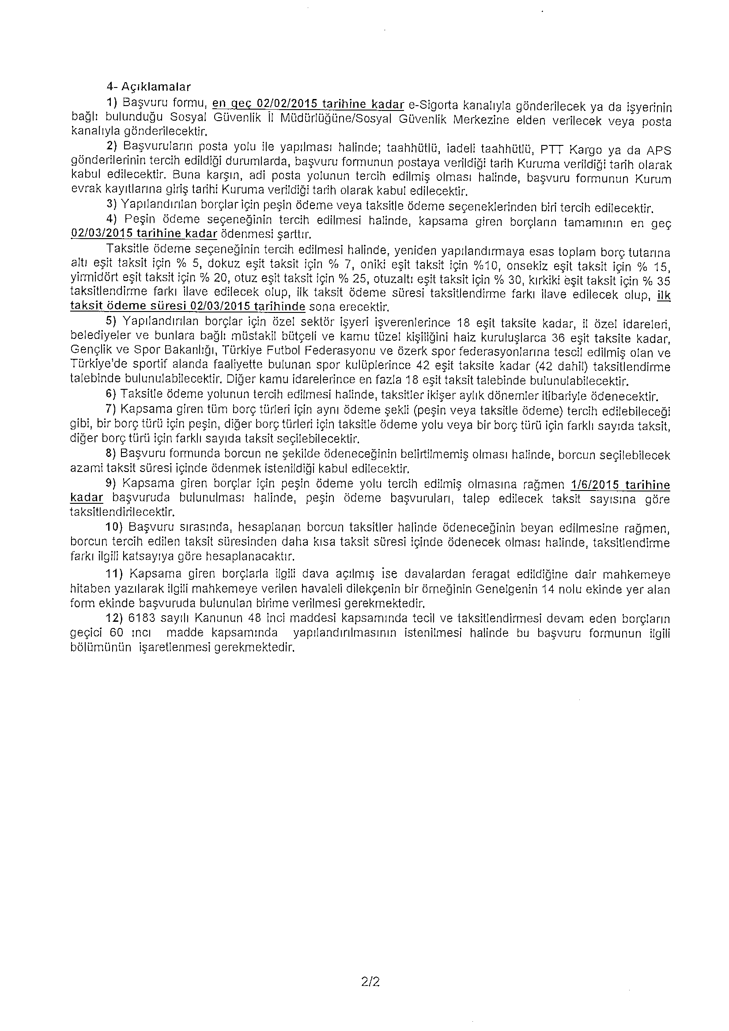

***(2015/1 sayılı Genelgenin 21. maddesiyle 5.1.2015 tarihinde değiştirilen şekli)***

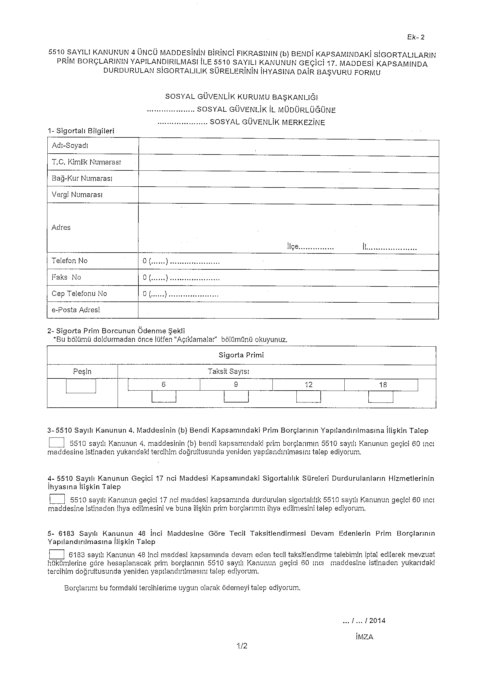

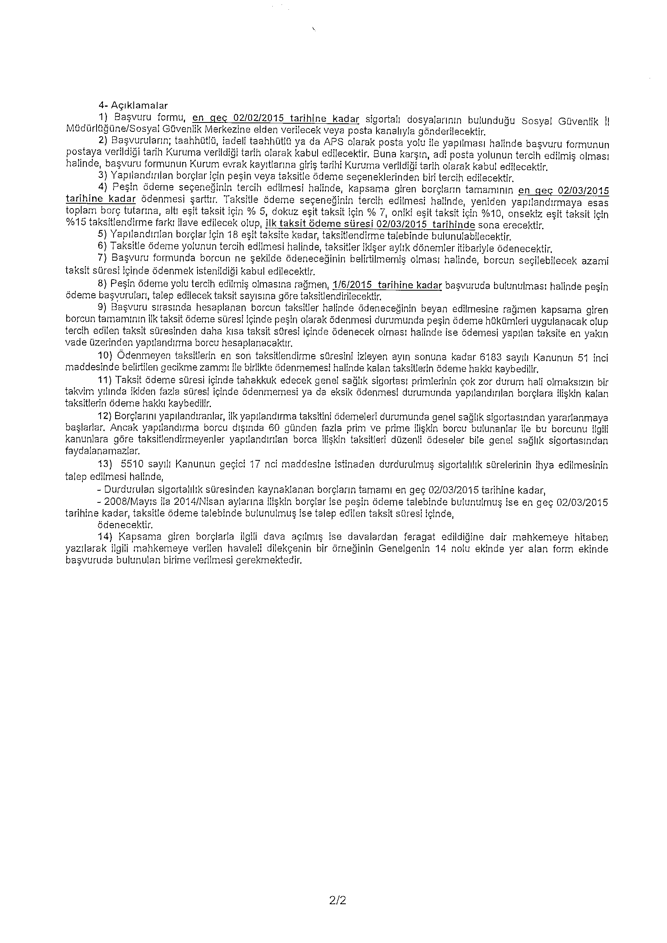

***(2015/1 sayılı Genelgenin 21. maddesiyle 5.1.2015 tarihinde değiştirilen şekli)***

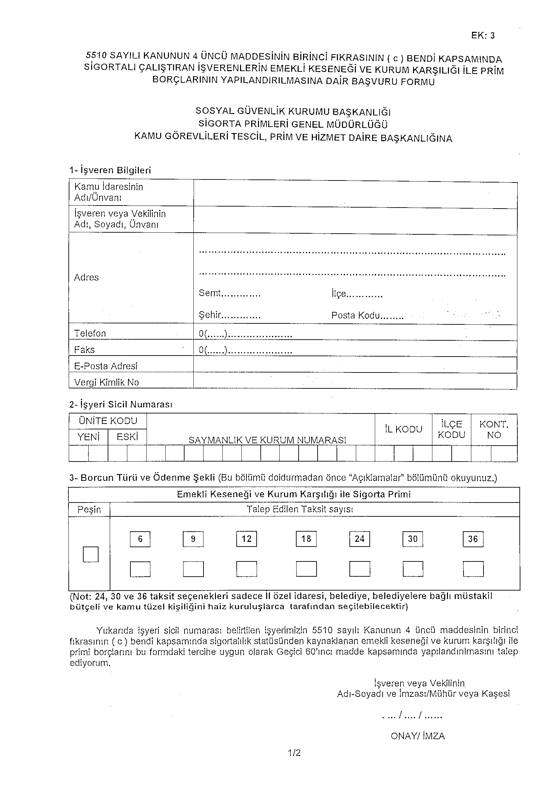

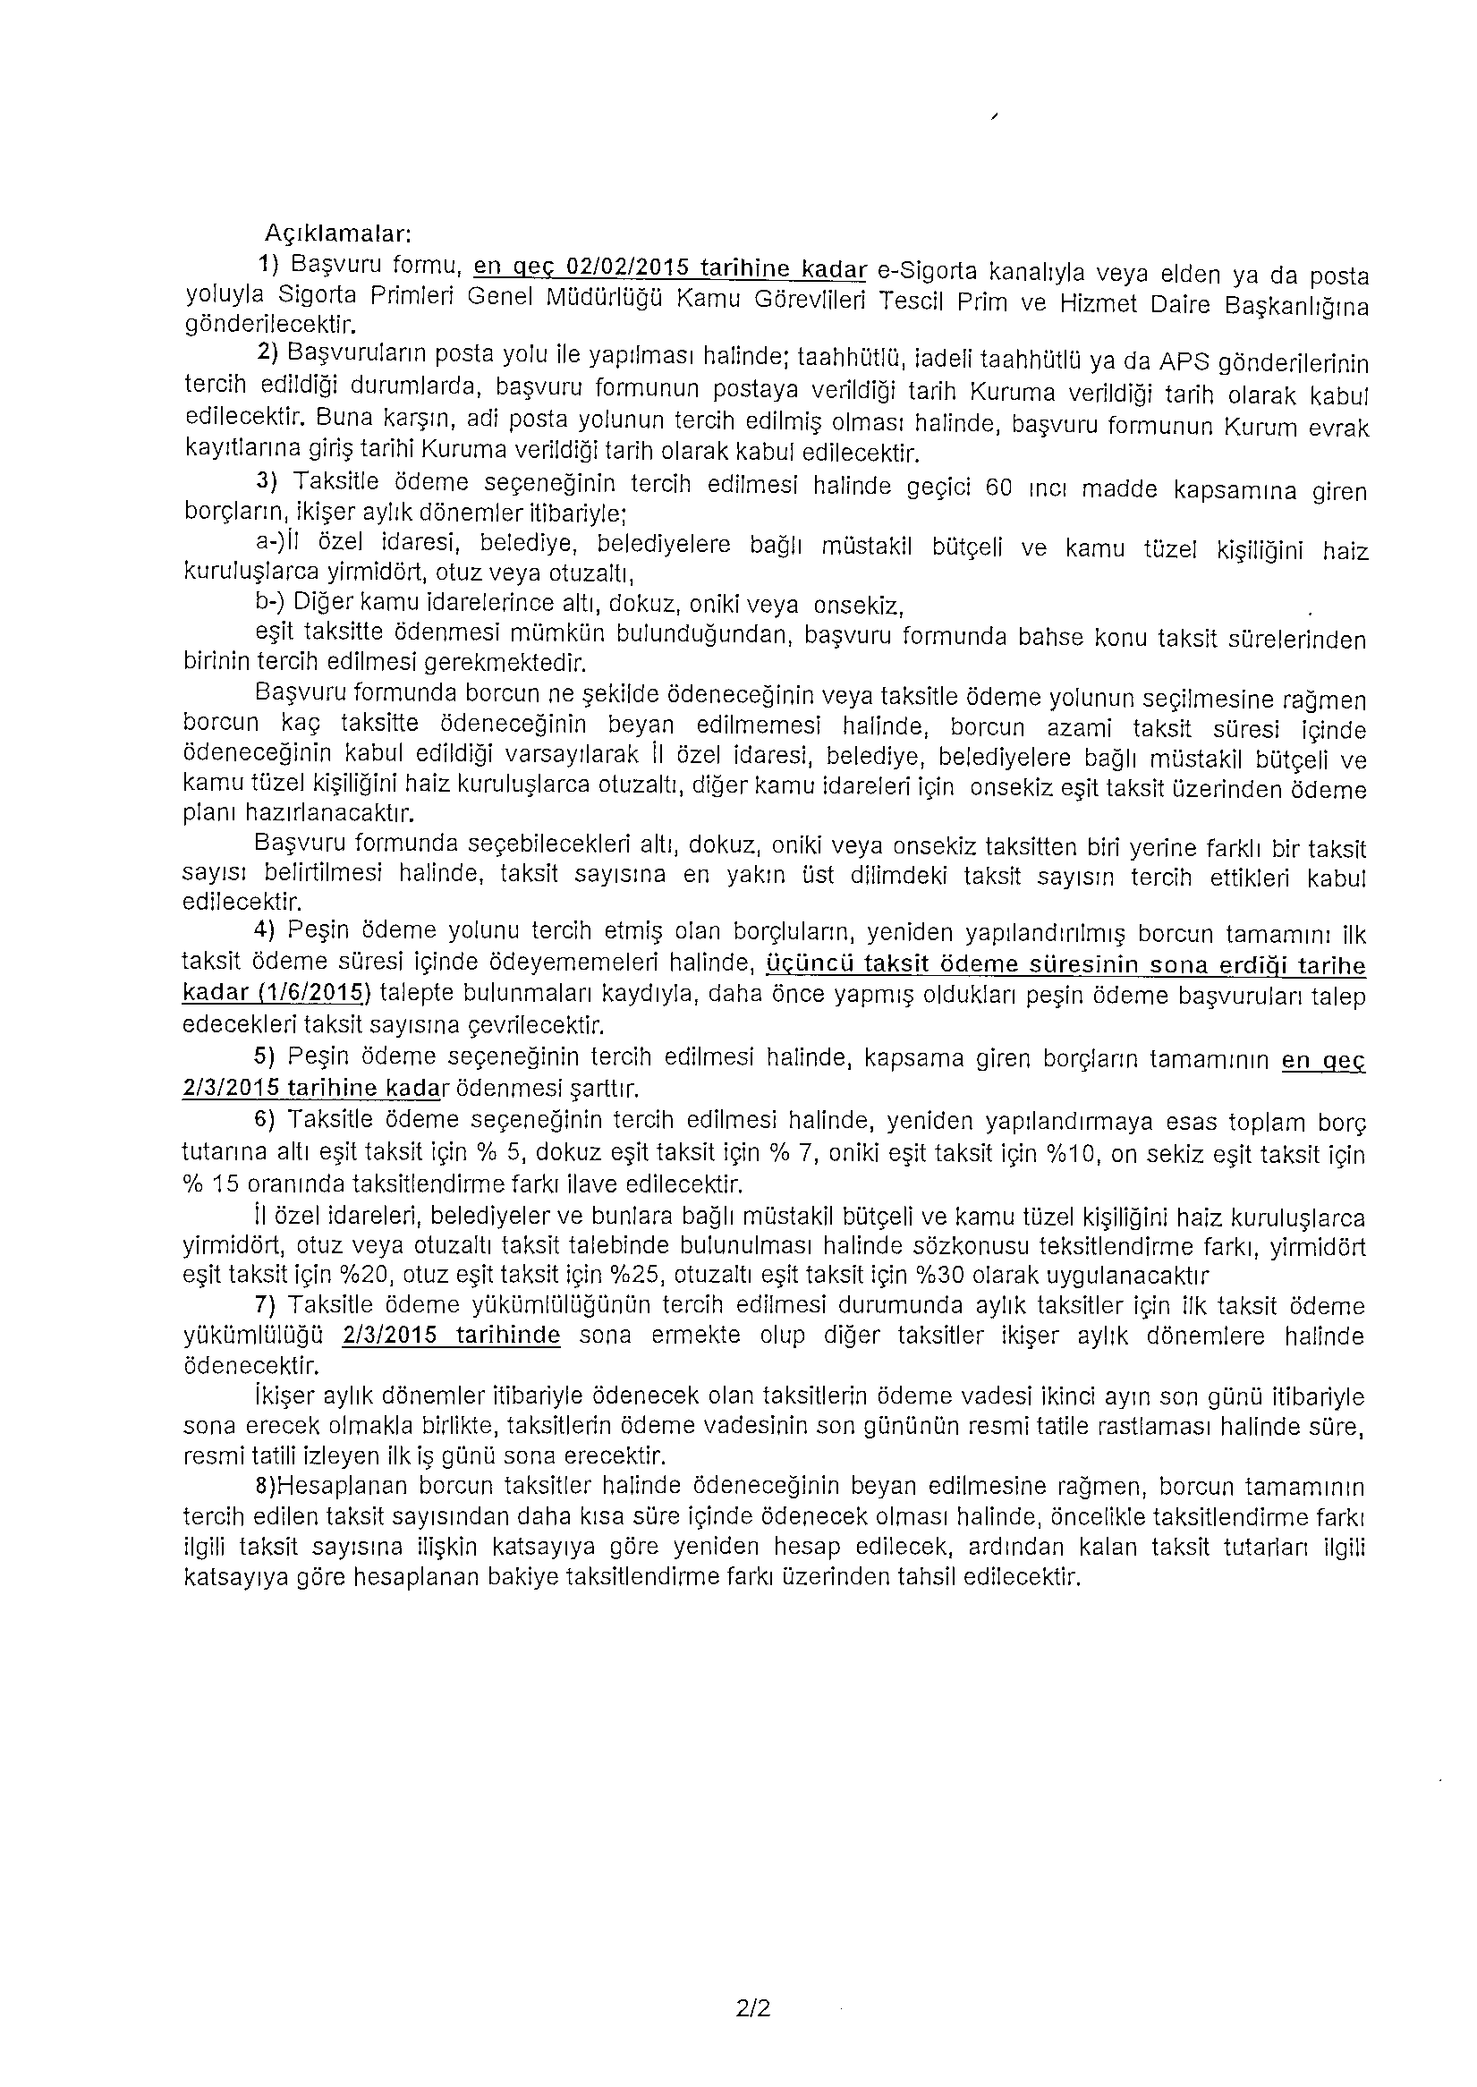

***(2015/1 sayılı Genelgenin 21. maddesiyle 5.1.2015 tarihinde değiştirilen şekli)***

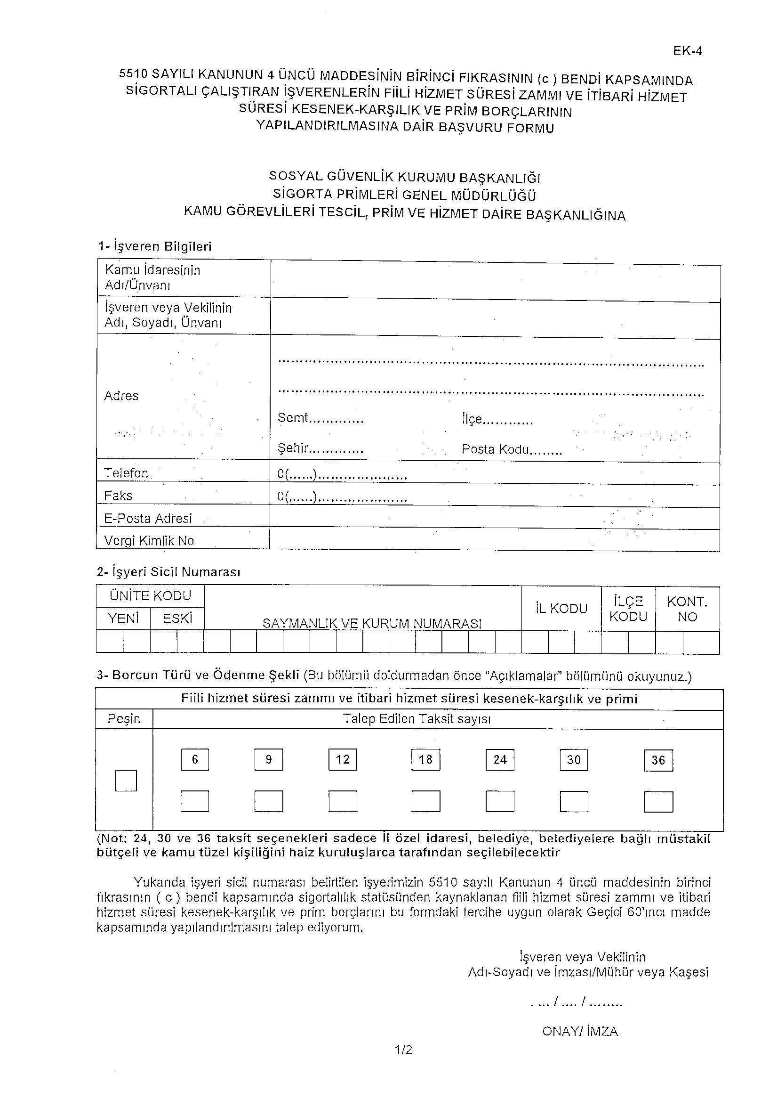

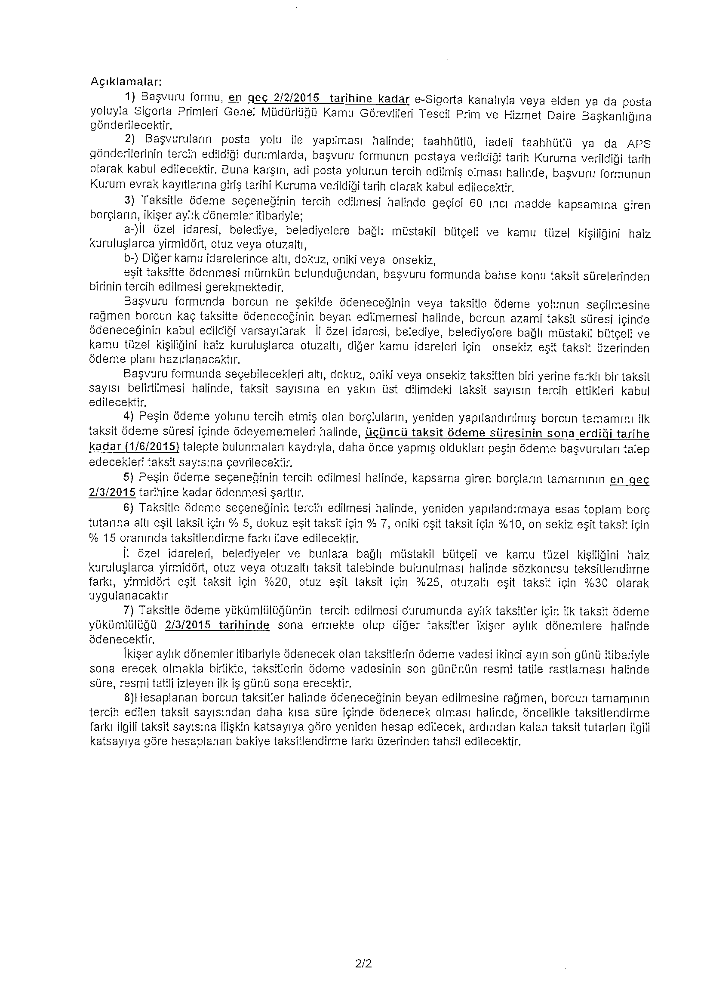

***(2015/1 sayılı Genelgenin 21. maddesiyle 5.1.2015 tarihinde değiştirilen şekli)***

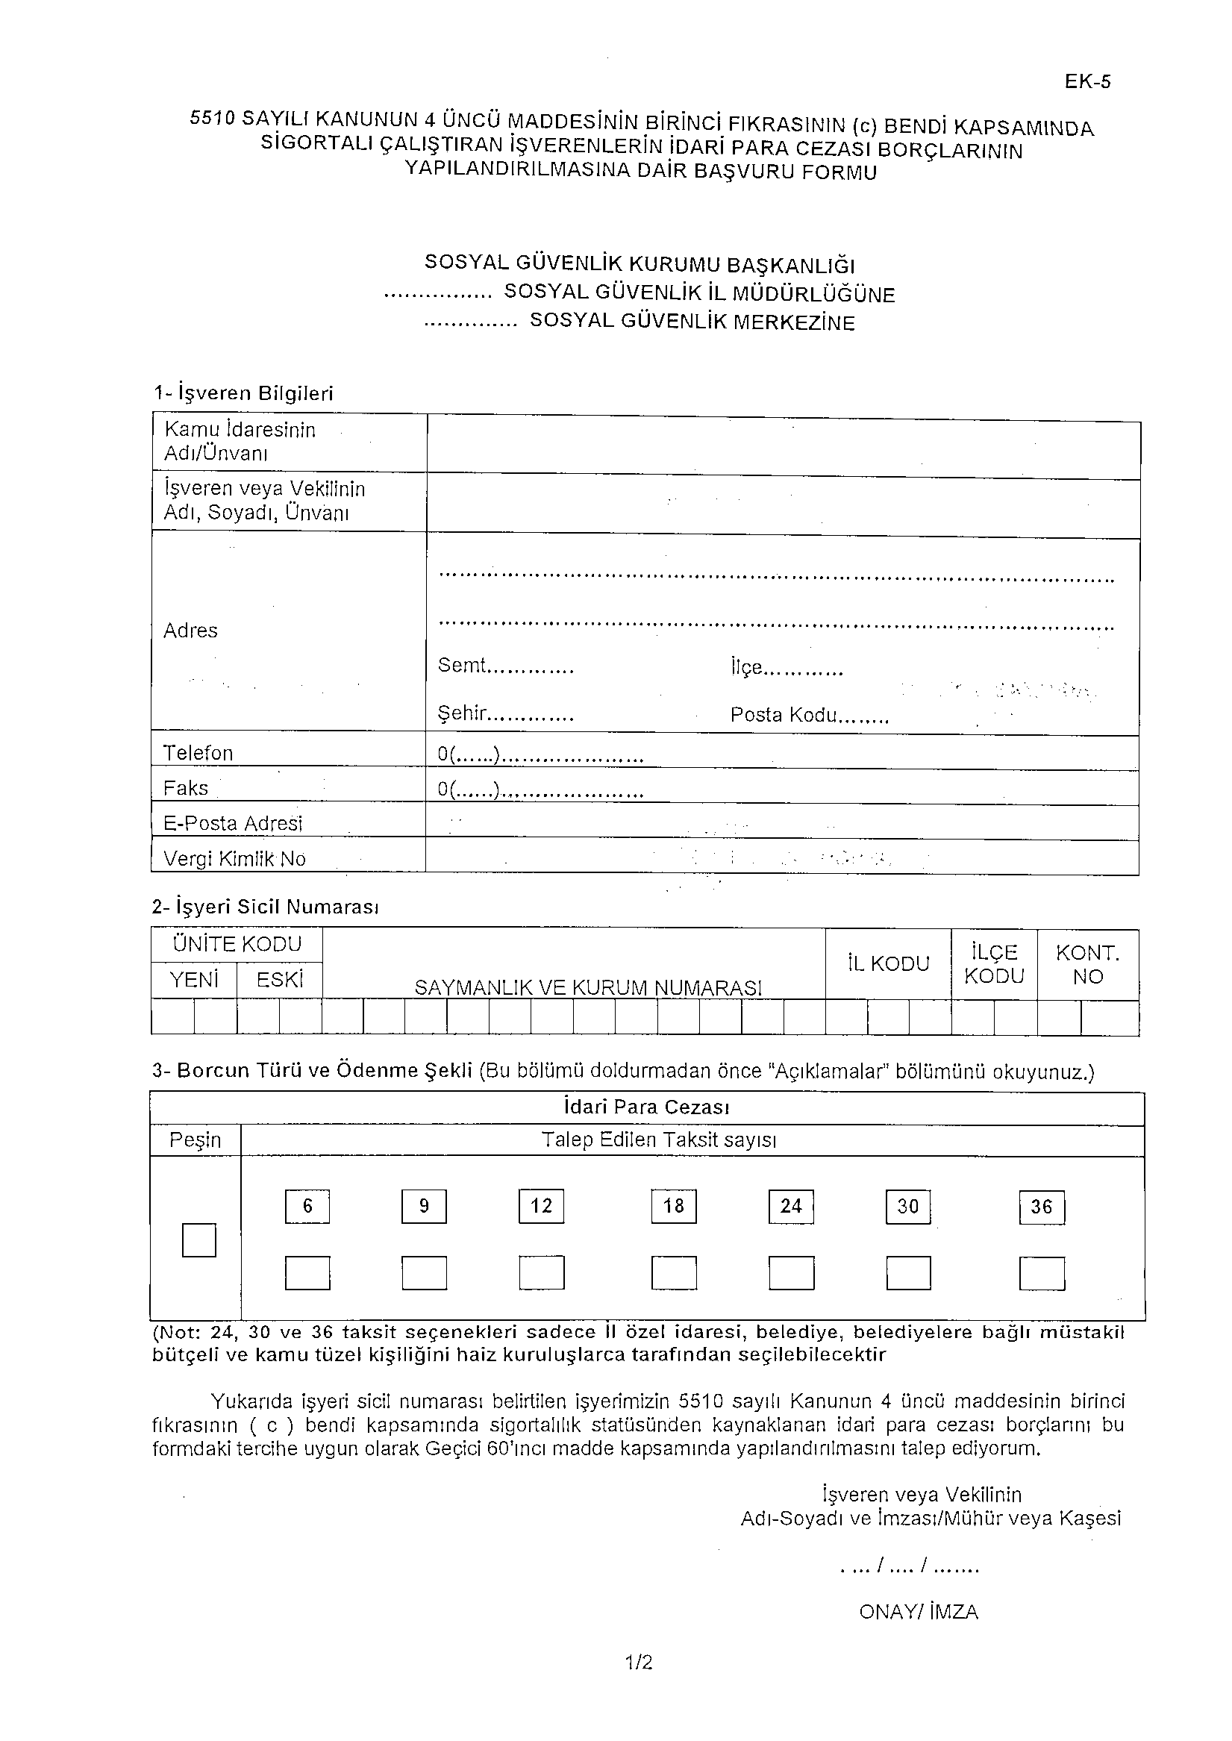

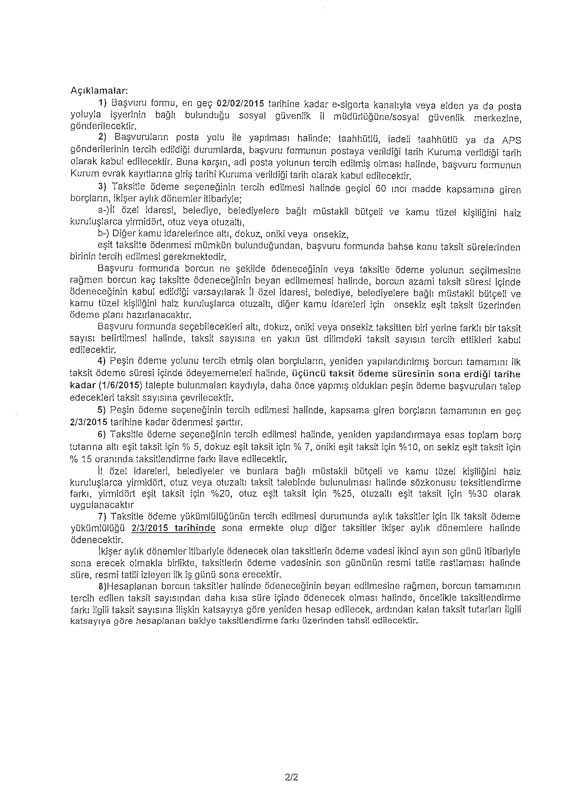

***(2015/1 sayılı Genelgenin 21. maddesiyle 5.1.2015 tarihinde değiştirilen şekli)***

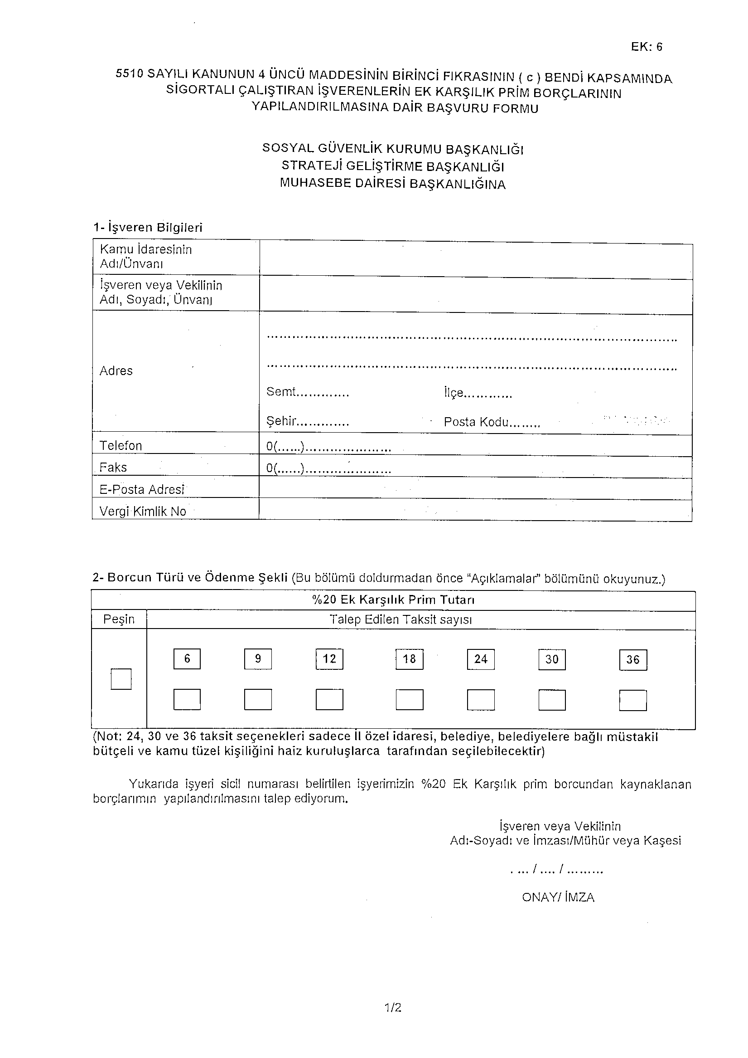

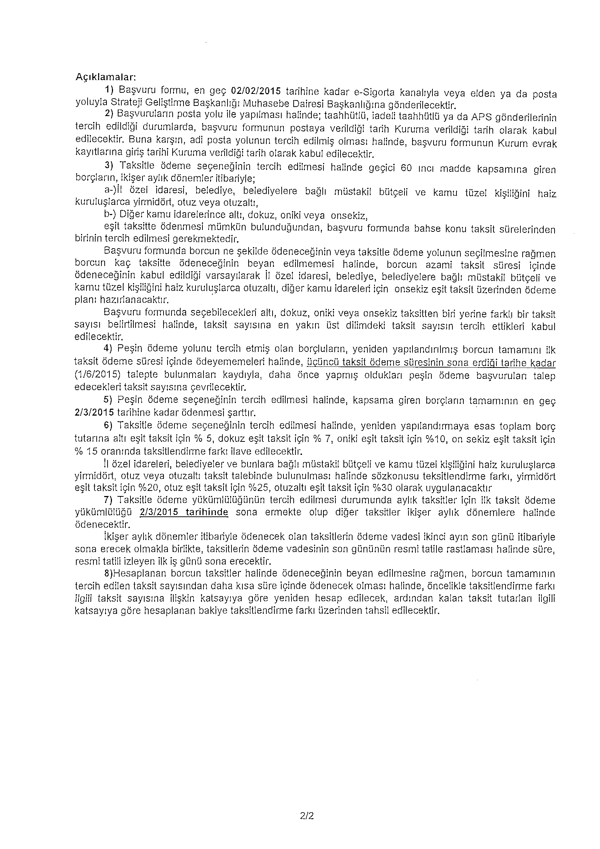

***(2015/1 sayılı Genelgenin 21. maddesiyle 5.1.2015 tarihinde değiştirilen şekli)***

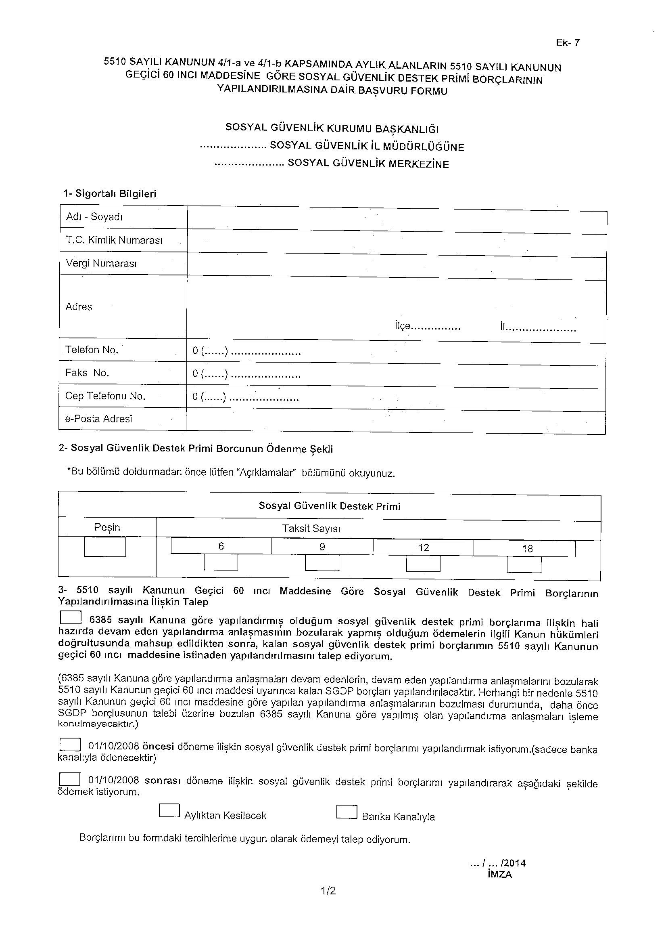

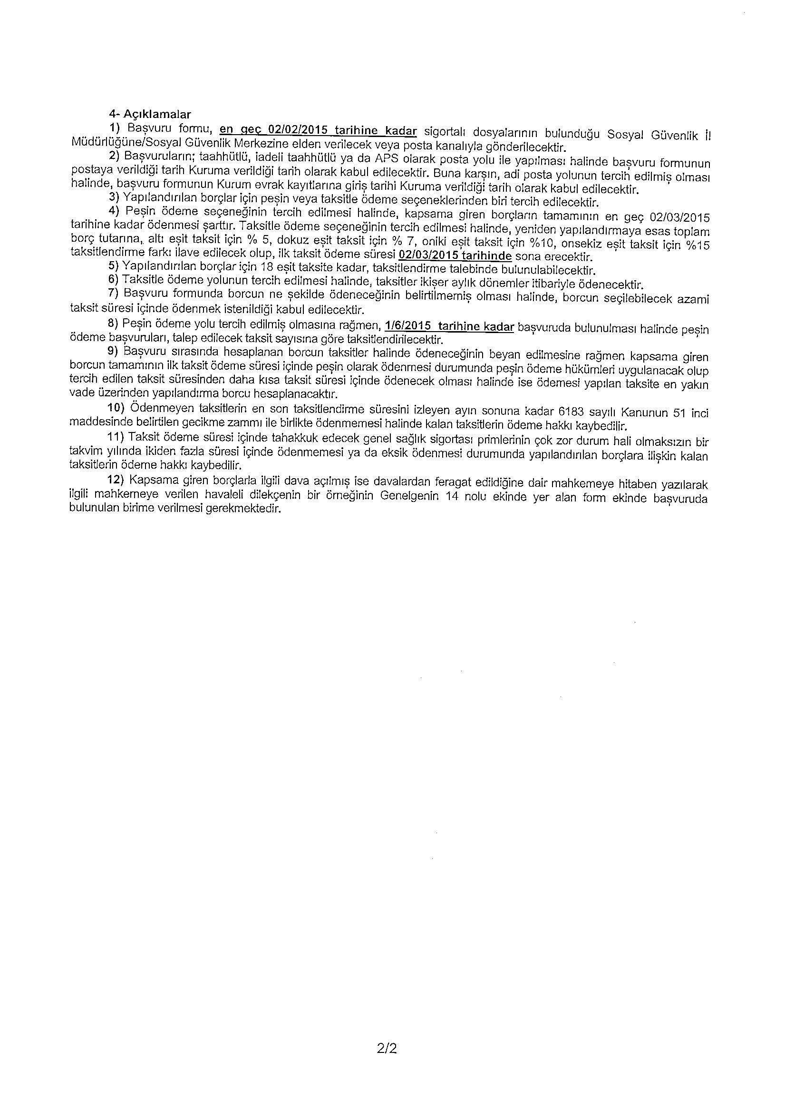

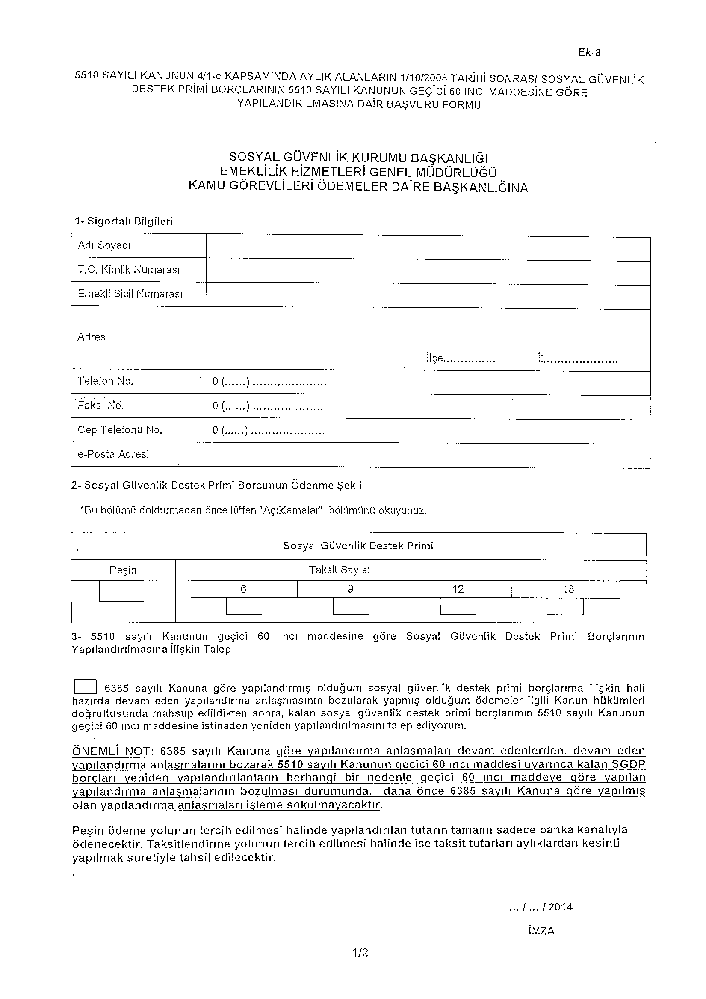***(2015/1 sayılı Genelgenin 21. maddesiyle 5.1.2015 tarihinde değiştirilen şekli)***

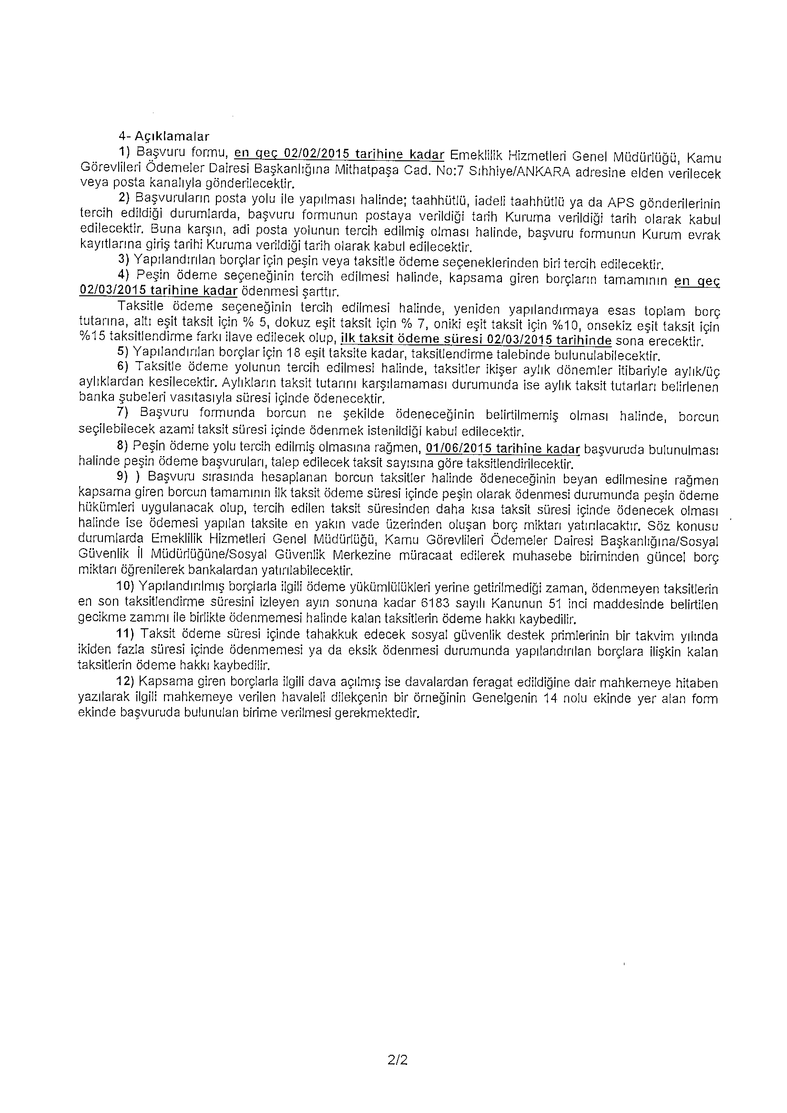

***(2015/1 sayılı Genelgenin 21. maddesiyle 5.1.2015 tarihinde değiştirilen şekli)***

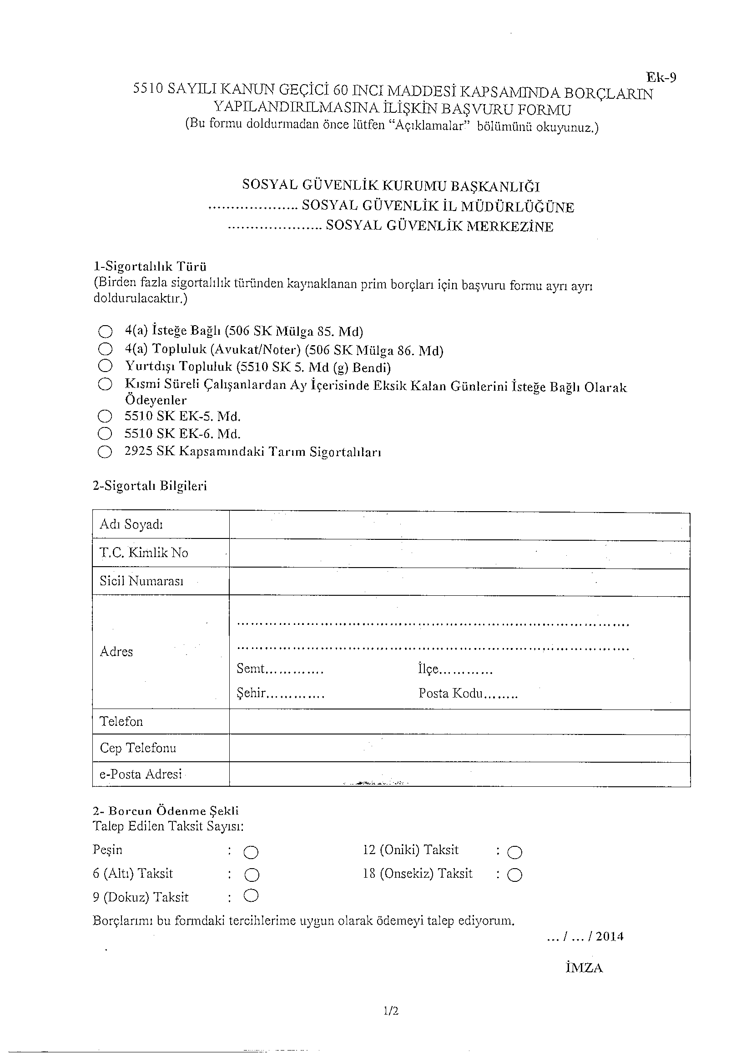

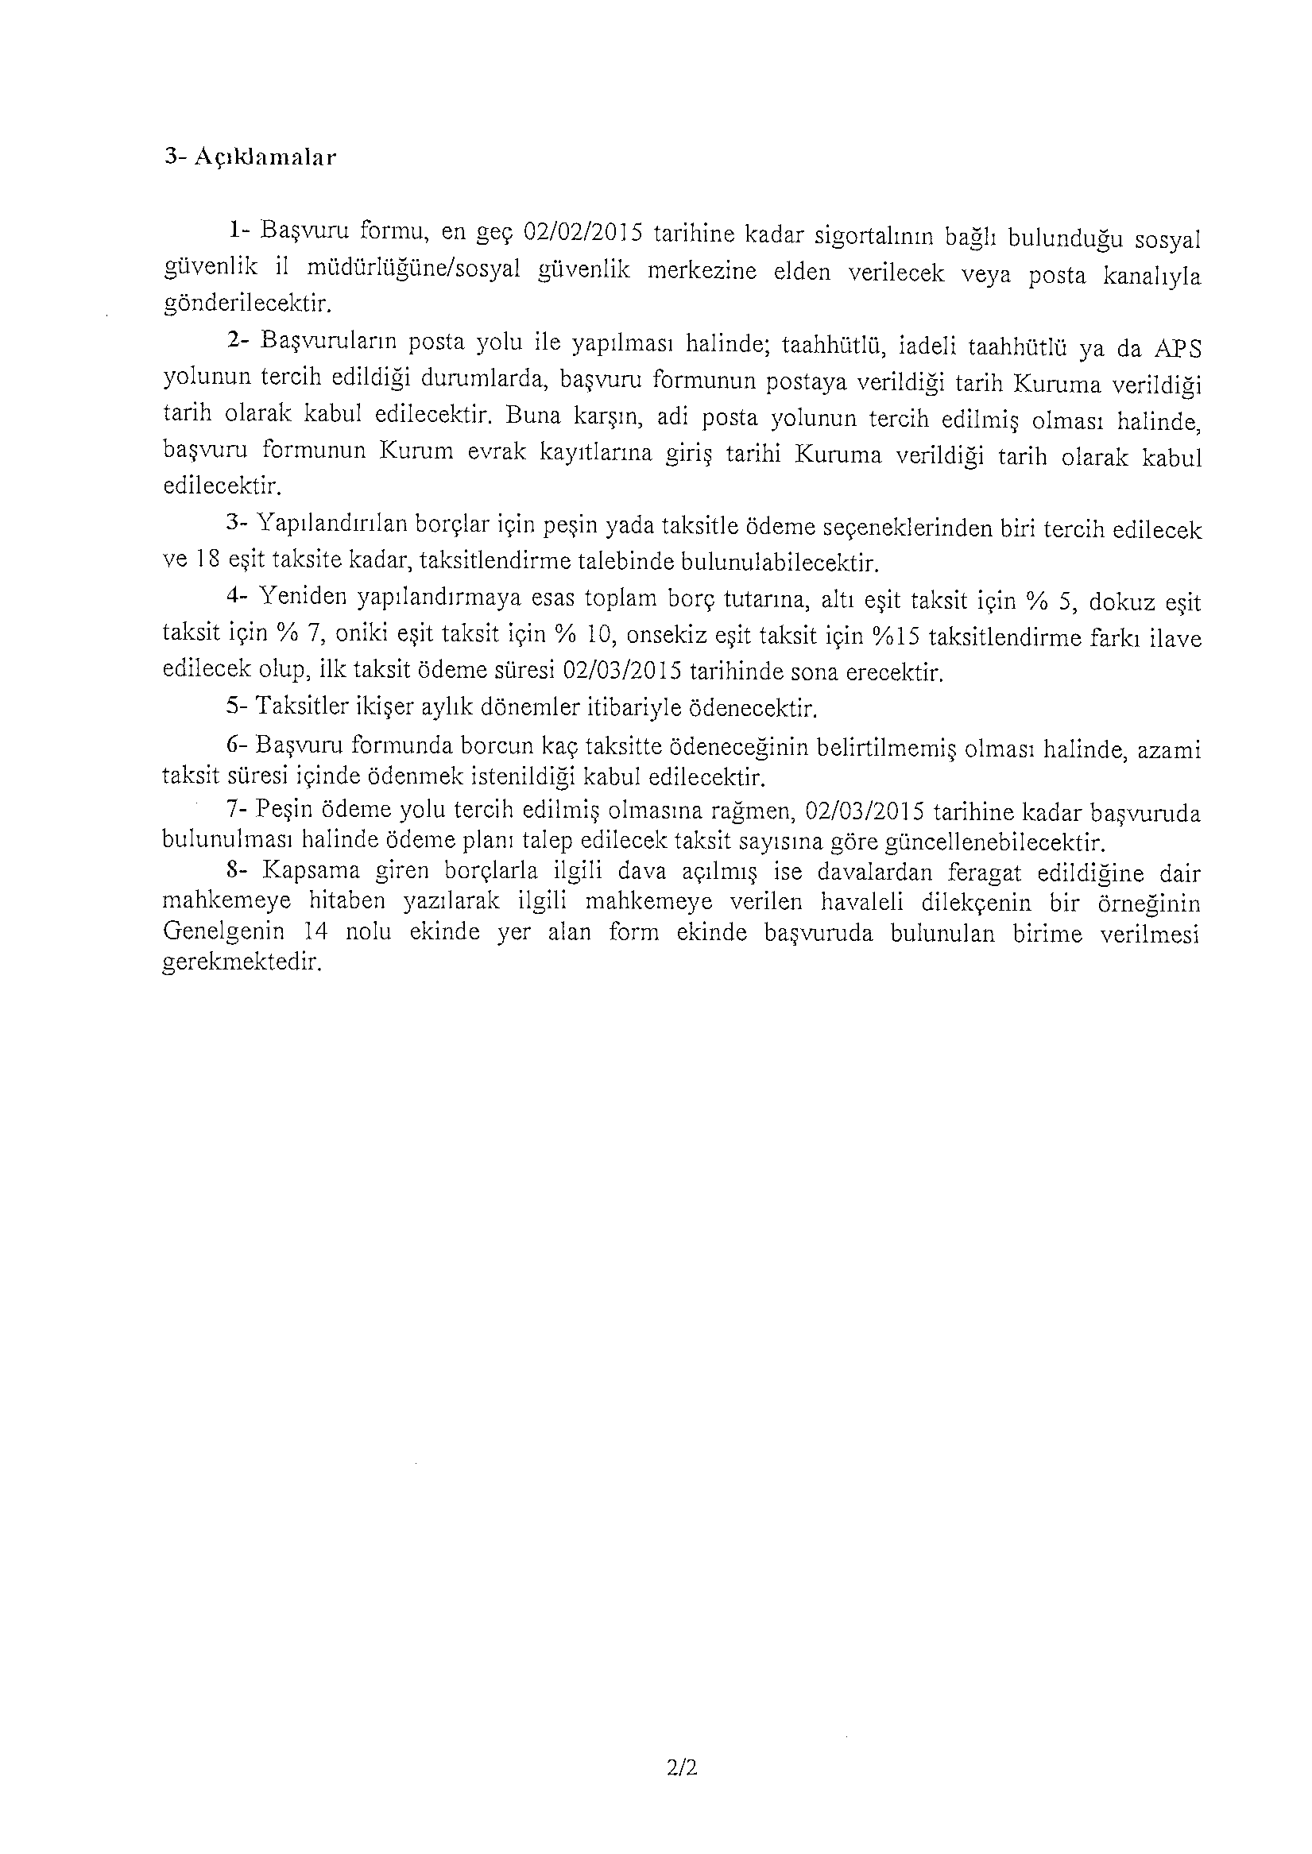

***(2015/11 sayılı Genelge ile 6.4.2015 tarihinde değiştirilen şekli)***

**Ek- 10**

**5510 SAYILI KANUNUN 60. MADDESİNİN BİRİNCİ FIKRASININ (G) BENDİ KAPSAMINDAKİ SİGORTALILARIN GENEL SAĞLIK SİGORTASI PRİM BORÇLARININ YAPILANDIRILMASINA DAİR BAŞVURU FORMU**

**SOSYAL GÜVENLİK KURUMU BAŞKANLIĞI**

**……………….. SOSYAL GÜVENLİK İL MÜDÜRLÜĞÜNE**

**.……………….. SOSYAL GÜVENLİK MERKEZİNE**

**1- Sigortalı Bilgileri**

|  |  |  |
| --- | --- | --- |
| Adı-Soyadı |  | |
| T.C. Kimlik Numarası |  | |
| Adres | Semt ………….  Şehir …………. | İlçe …………  Posta Kodu …….. |
| Telefon No | 0 (……) ………………… | |
| Cep Telefonu No | 0 (……) ………………… | |
| e-Posta Adresi |  | |

**2- Genel Sağlık Sigortası Prim Borcunun Ödenme Şekli**

*Bu bölümü doldurmadan önce lütfen “Açıklamalar” bölümünü okuyunuz.

|  |  |  |  |  |  |  |  |  |  |  |  |  |  |  |  |  |
| --- | --- | --- | --- | --- | --- | --- | --- | --- | --- | --- | --- | --- | --- | --- | --- | --- |
| **Genel Sağlık Sigorta Primi** | | | | | | | | | | | | | | | | |
| Peşin | | | Taksit Sayısı | | | | | | | | | | | | | |
|  |  |  |  | 6 | | | 9 | | | 12 | | | 18 | | |  |
|  |  |  |  |  |  |  |  |  |  |  |  |  |  |  |  |  |
|  |  |  |  |  |  |  |  |  |  |  |  |  |  |  |  |  |

Borçlarımı bu formdaki tercihlerime uygun olarak ödemeyi talep ediyorum.

**… / … /….**

**İMZA**

**3- Açıklamalar**

**1)** Başvuru formu, **en geç 02.11.2015 tarihine kadar** sigortalı dosyalarının bulunduğu Sosyal Güvenlik İl Müdürlüğüne/Sosyal Güvenlik Merkezine elden verilecek veya posta kanalıyla gönderilecektir.

**2)** Başvuruların; taahhütlü, iadeli taahhütlü ya da APS olarak posta yolu ile yapılması halinde başvuru formunun postaya verildiği tarih Kuruma verildiği tarih olarak kabul edilecektir. Buna karşın, adi posta yolunun tercih edilmiş olması halinde, başvuru formunun Kurum evrak kayıtlarına giriş tarihi Kuruma verildiği tarih olarak kabul edilecektir.

**3)** Yapılandırılan borçlar için peşin veya taksitle ödeme seçeneklerinden biri tercih edilecektir.

**4)** Peşin ödeme seçeneğinin tercih edilmesi halinde, kapsama giren borçların tamamının **en geç 30.11.2015 tarihine kadar** ödenmesi şarttır. Taksitle ödeme seçeneğinin tercih edilmesi halinde, yeniden yapılandırmaya esas toplam borç tutarına, altı eşit taksit için % 5, dokuz eşit taksit için % 7, oniki eşit taksit için %10, onsekiz eşit taksit için %15 taksitlendirme farkı ilave edilecek olup**, ilk taksit ödeme süresi 30.11.2015 tarihinde** sona erecektir.

**5)** Yapılandırılan borçlar için 18 eşit taksite kadar, taksitlendirme talebinde bulunulabilecektir.

**6)** Taksitle ödeme yolunun tercih edilmesi halinde, taksitler ikişer aylık dönemler itibariyle ödenecektir.

**7)** Başvuru formunda borcun ne şekilde ödeneceğinin belirtilmemiş olması halinde, borcun seçilebilecek azami taksit süresi içinde ödenmek istenildiği kabul edilecektir.

**8)** Peşin ödeme yolu tercih edilmiş olmasına rağmen **31.03.2016 tarihine kadar** başvuruda bulunulması halinde peşin ödeme başvuruları, talep edilecek taksit sayısına göre taksitlendirilecektir.

**9)** Başvuru sırasında hesaplanan borcun taksitler halinde ödeneceğinin beyan edilmesine rağmen kapsama giren borcun tamamının ilk taksit ödeme süresi içinde peşin olarak ödenmesi durumunda peşin ödeme hükümleri uygulanacak olup tercih edilen taksit süresinden daha kısa taksit süresi içinde ödenecek olması halinde ise ödemesi yapılan taksite en yakın vade üzerinden yapılandırma borcu hesaplanacaktır.

**10)** Ödenmeyen taksitlerin en son taksitlendirme süresini izleyen ayın sonuna kadar 6183 sayılı Kanunun 51. maddesinde belirtilen gecikme zammı ile birlikte ödenmemesi halinde kalan taksitlerin ödeme hakkı kaybedilir.

**11)** Taksit ödeme süresi içinde tahakkuk edecek genel sağlık sigortası primlerinin çok zor durum hali olmaksızın bir takvim yılında ikiden fazla süresi içinde ödenmemesi ya da eksik ödenmesi durumunda yapılandırılan borçlara ilişkin kalan taksitlerin ödeme hakkı kaybedilir.

***(2015/1 sayılı Genelgenin 21. maddesiyle 5.1.2015 tarihinde değiştirilen şekli)***

